REQUERIMENTO Nº 236/2019

Requer informações acerca da manutenção e da limpeza do bairro Beira-Rio, no Município de Santa Bárbara d’Oeste.

Senhor Presidente,
Senhores Vereadores,

CONSIDERANDO os Princípios que regem a Administração Pública, descritos no artigo 37 da Constituição Federal.

CONSIDERANDO que a transparência é um dever dos órgãos públicos e o cidadão tem direito ao acesso às informações.

CONSIDERANDO que cabe ao Poder Legislativo, dispor sobre as matérias de competência do Município, especialmente assuntos de interesse local.

CONSIDERANDO a função de fiscalização dos atos do Poder Executivo, abrangendo os atos administrativos, de gestão e fiscalização financeira e orçamentária do município.

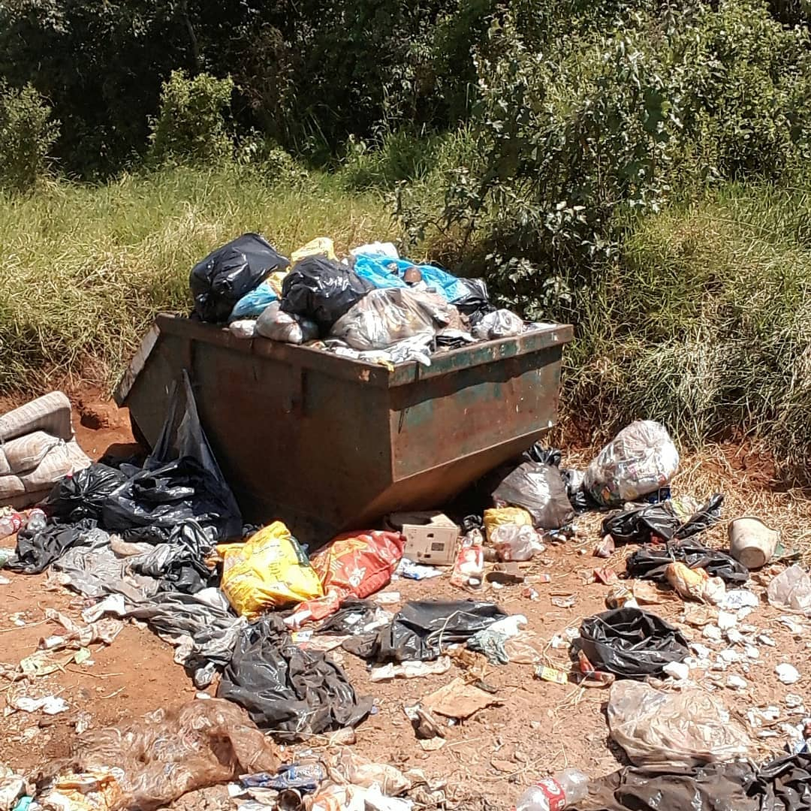

REQUEIRO que, nos termos do Art. 10, Inciso X, da Lei Orgânica do município de Santa Bárbara d’Oeste, combinado com o Art. 63, Inciso IX, do mesmo diploma legal, seja oficiado o Excelentíssimo Senhor Prefeito Municipal para que encaminhe a esta Casa de Leis as seguintes informações:

- Município tem ciência da situação que se encontra o ponto de descarte de lixo e entulho do bairro?

- Há previsão para realizar a manutenção e a limpeza do referido local?

- Qual secretaria é responsável pela manutenção e pela limpeza do referido bairro? Encaminhar cronograma do serviço de limpeza para este parlamentar fiscalizar sua realização?

- Outras informações que julgarem necessárias.

Plenário “Dr. Tancredo Neves”, em 03 de Abril de 2019.

ISAC SORRILLO
-Vereador-
Santa Bárbara d’Oeste

